ANTEPRIMA CERSAIE
Comunicato stampa

Con i piatti doccia leggeri Massimo e Silex Titan, Fiora dimostra che la filosofia del "meno è meglio" funziona per proteggere il pianeta.
Per entrambi i modelli, il marchio esplora soluzioni innovative che permettono di ridurre l'uso di materie prime senza diminuire le qualità di resistenza e sicurezza.

LESS IS MORE CON I PIATTI GREEN ULTRALEGGERI DI FIORA

La filosofia GREEN di Fiora si concentra sul design del bagno con due nuovi piatti doccia innovativi e leggeri come Massimo e Silex Titan.
Due modelli che ampliano la gamma di prodotti leggeri del marchio in un formato più sottile e leggero - sono tra il 30% e il 50% più leggeri dei modelli tradizionali - che combinano perfettamente design e pragmatismo, leggerezza e resistenza, innovazione e rispetto per l'ambiente.
Grazie a questi due esempi concreti di resistenza e leggerezza, Fiora rafforza il suo obiettivo ambientale, che è il fondamento della sua politica di responsabilità sociale e di rispetto del pianeta in tutta la sua linea di produzione.
Entrambi gli obiettivi vengono conseguiti applicando le soluzioni più avanzate frutto della ricerca del dipartimento di innovazione, che esplora e ricerca costantemente nuovi progetti e materiali che riducono la quantità di materie prime, mantenendo tutte le proprietà fisiche e meccaniche dei materiali tradizionali.

Massimo è leggerezza e benessere grazie alla sua struttura morbida, al suo tatto unico e alla sua comoda base. É il più leggero dei due e pesa la metà di un piatto doccia tradizionale con la stessa resistenza.
La sua base leggera e la superficie si adattano alla pressione del corpo: morbida e antiscivolo e allo stesso tempo capace di riempire lo spazio con comodità e armonia.

L'equilibrio tra leggerezza e resistenza è disponibile anche in Silex Titan, una riprogettazione dell'iconico Silex Fiora basata sullo stesso concetto di semplicità. Con un peso inferiore del 30% rispetto al classico piatto doccia, Silex Titan non rinuncia alla sicurezza e alla resistenza e dà quel tocco ecologico che l'azienda difende.
Riducendo il carico minerale e l'uso di materie prime nel processo di produzione, l'impronta ambientale di Massimo e Silex Titan si riduce durante il processo di produzione e durante il trasporto. La leggerezza ha infatti un impatto significativo sulla logistica e sulla movimentazione di questi piatti: una soluzione più leggera che facilita anche l'imballaggio e lo stoccaggio dei piatti doccia.
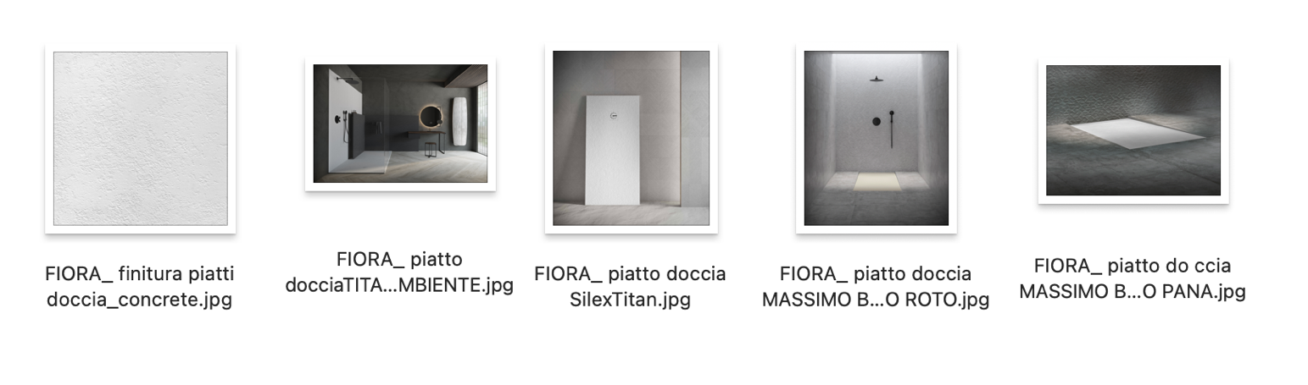

Informazioni su Fiora

Fiora è specializzata in soluzioni globali per il bagno: dai mobili ai piatti doccia, ai radiatori e ai pannelli. Un catalogo di prodotti con un proprio ADN che unisce artigianalità, qualità, creatività, funzionalità e innovazione in ogni progetto.

Abbina la sua vasta esperienza nel poliuretano ad altri materiali complementari. I suoi progetti si distinguono per l'ampia varietà di colori e le diverse texture, finiture e superfici. Disegni in armonia con lo spazio e il tempo che rivelano la precisione della tecnologia e la delicatezza dell'artigianato. Due valori apparentemente opposti, ma, cui equilibrata fusione è la chiave del marchio.

*Il materiale Silexpol®, è il risultato di un programma di ricerca che segue processi certificati di massima sostenibilità, è il risultato della costante innovazione del marchio e offre vantaggi come durata, antiscivolo, facilità di pulizia e, inoltre, è riparabile e resistente. La tecnologia Nanobath® conferisce proprietà fungicide, antibatteriche e idrofobiche. Perfetto per gli spazi umidi.

Fiora in punti:
- Ecodesign e ottimizzazione
- Impatto ambientale ridotto al minimo durante tutto il ciclo di vita del prodotto.
- Ottimizzazione delle risorse e dell’energia durante tutte le fasi di produzione
- Imballaggi e packaging sostenibili.

fiorabath.com

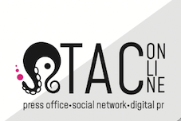

PRESS OFFICE
Milano|Genova
press@taconline.it
taconline.it

